KẾ HOẠCH HOẠT ĐỘNG NHÁNH 2: “CON CÁ”.

PHẦN 1: MỞ CHỦ ĐỀ.
- Cô giới thiệu cho trẻ biết tên gọi các loại cá; Đặc điểm: Các bộ phận chính: Đầu mình, vây, vẩy, mắt; Màu sắc: Màu trắng, đỏ, vàng...; Kích thước: To - nhỏ; Thức ăn: Cơm, cám, cỏ, rau,...; Biết ích lợi của các loại cá; Môi trường sống của cá; Cách chăm sóc các loại cá, cho cá ăn, bảo vệ nguồn nước; Các món ăn từ các loại cá: Cá sốt, cá nấu, cá kho,.... Tiếp đó, giáo viên tiến hành giờ học truy vấn, khuyến khích trẻ đặt ra các câu hỏi quan tâm về “Con cá”. Giáo viên cùng trẻ xây dựng mạng nội dung trong dự án và trình bày theo hình thức sơ đồ tư duy.
* Câu hỏi trẻ đã biết:
- Tên gọi?
- Môi trường sống của cá?
*Câu hỏi trẻ muốn biết?
- Cá có đặc điểm gì?
- Có những loại cá nào?
- Tên gọi một số loại cá?
- Cách chăm sóc cá?
- Các món ăn từ cá?
- Ích lợi của cá?

I. MẠNG NỘI DUNG

Môi trường sống của cá
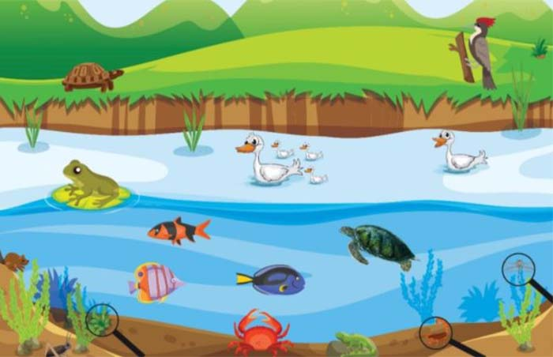

Tên gọi
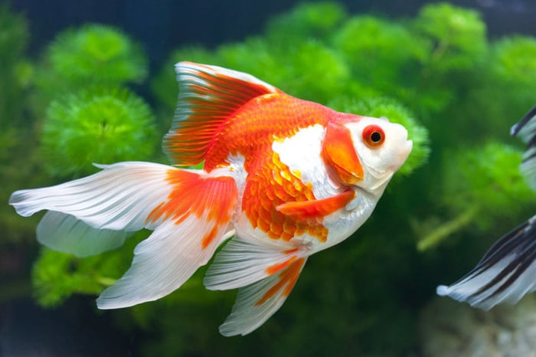

Một số đặc điểm, cấu tạo
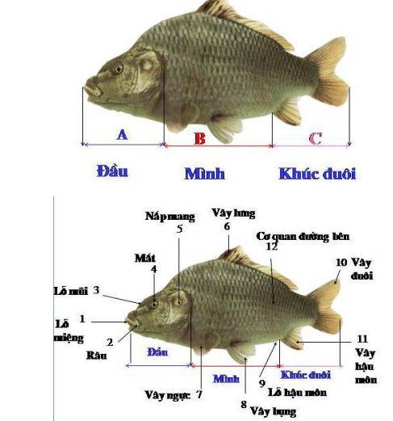

CON CÁ

Các loại cá
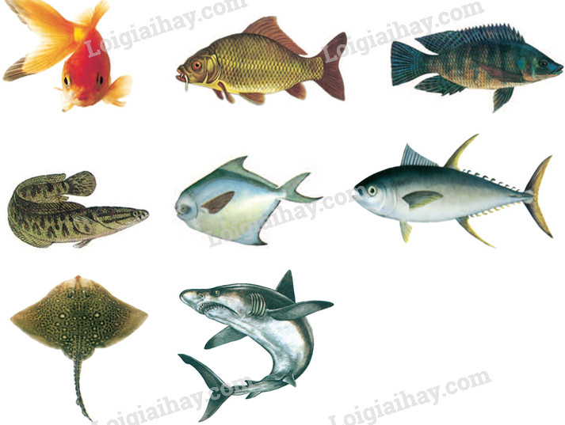
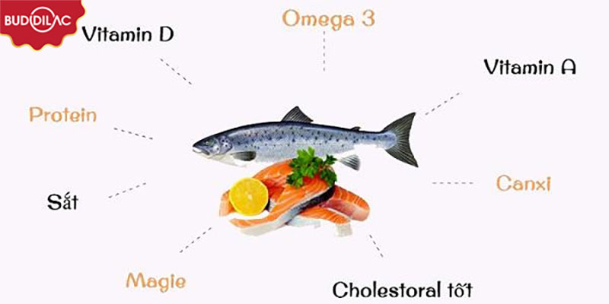
Ích lợi của cá


Món ăn chế biến từ cá

II. MẠNG HOẠT ĐỘNG.
Hoạt động chơi:
Góc xây dựng: Xây bể cá, ao cá..., lắp ráp, xếp hình con cá.
Góc học tập: Phân loại các con cá, chọn thức ăn phù hợp của các con vật. Chắp ghép các hình để thành hình mới giống hình con cá.
Góc tạo hình: Tô màu, vẽ tranh, cắt dán, nặn, in tạo hình con cá theo ý thích.
Góc phân vai: Cửa hàng bán các loại cá, thức ăn cho cá; Chế biến các món ăn từ cá.
Góc sách: Xem sách, tranh ảnh kể chuyện về con cá và nói ích lợi của cá.

Hoạt động ngoài trời:
- Quan sát con cá; quan sát bể cá, cho cá ăn.
- Đọc đồng dao, ca dao, thơ về con cá.
- Nhặt lá rơi, xé xếp hình thành con cá; Xếp cá bằng hột hạt….
- TCVĐ: Con gì biến mất? Cá - tôm - cua, cá vàng bơi..., xỉa cá mè.
Hoạt động học:
PTTM: Dạy trẻ VĐ múa bài hát: "Cá vàng bơi".
PTTC: Đi bước thường trên ghế thể dục.
PTNN: Dạy trẻ đọc thuộc bài thơ: “Rong và cá”.
PTNT: Đếm đến 3, nhận biết nhóm đối tượng có số lượng là 3, nhận biết chữ số 3.
PTTM: Nặn con cá.

Hoạt động khác:
- Ôn các bài hát, thơ, đồng dao, ca dao về con cá.
- Trò chơi đóng kịch và biểu diễn văn nghệ về các loài cá.
- Chơi hoạt động theo ý thích: tô màu, vẽ con cá, làm đồ chơi con cá...

PHẦN 2: THỰC HIỆN HOẠT ĐỘNG.

Thứ 2 ngày 25 tháng 11 năm 2024.
PTNN: Dạy trẻ đọc thuộc bài thơ “Rong và cá” – Tác giả: Phạm Hổ.
I. Mục đích yêu cầu:
1. Kiến thức :
- Trẻ biết tên bài thơ, tên tác giả. Hiểu nội dung bài thơ. Trẻ cảm nhận được nhip điệu bài thơ, biết đọc thơ cùng cô.
2. Kỹ năng:
- Hiểu và trả lời câu hỏi của cô. Nói to, rõ ràng. Rèn luyên kỹ năng ghi nhớ có chủ định, chú ý.
- Cảm nhận được nhịp điệu của bài thơ. Biết đọc thơ cùng cô.
3. Giáo dục:
- Trẻ hứng thú đọc thơ, tích cực tham gia hoạt động.
- Giáo dục trẻ giữ gìn môi trường nước: Không vứt rác bừa bãi xuống ao, hồ, bể cá,.. để cho cá có môi trường sống trong sạch.
II. Chuẩn bị:
1. Đồ dùng của cô:
- Mô hình bể cá cảnh có rong và cá vàng.
- Bài hát: “Cá vàng bơi”.
2. Đồ dùng của trẻ:
- Ghế ngồi đủ cho trẻ. Xắc xô, gõ gỗ.
III. Tiến hành:
1. Ổn định tổ chức:
- Cô đọc câu đố và cho trẻ giải câu đố: “Nhởn nhơ bơi lội lượn vòng. Đuôi mềm như dải lụa hồng xòe ra. Là con gì?”
- Trò chuyện với trẻ về con cá.
- Cô giới thiệu tên bài thơ, tên tác giả.
2. Nội dụng:
Hoạt động 1: Dạy trẻ đọc thuộc thơ.
- Cô đọc lần 1: Kết hợp ánh mắt cử chỉ.
- Cô đọc lần 2: Kết hợp mô hình bể cá cảnh có rong và cá vàng theo nội dung bài thơ.
- Giảng nội dung bài thơ: Giữa hồ nước trong xanh có đàn cá nhỏ đuôi đỏ lụa hồng đang quẫy đuôi múa như văn công bên cạnh những cô rong xanh mềm mại.
- Giảng từ khó: “Tơ” là một loại sợi nhỏ mỏng mảnh, mềm mại.
* Dạy trẻ đọc thuộc thơ:
- Cho cả lớp đọc 2 - 3 lần.
- Cho trẻ thi đua giữa các tổ, nhóm, cá nhân dưới nhiều hình thức khác nhau.
- Cô đọc thơ kết hợp với nhạc đệm hò vè. Trẻ nhận xét cách đọc.
- Cho trẻ đọc theo tổ, nhóm, cá nhân kết hợp với nhạc hò vè.
- Cô chú ý sửa sai cho trẻ.
Hoạt động 2: Tìm hiểu nội dung bài thơ.
* Đàm thoại:
- Hỏi trẻ tên bài thơ, tên tác giả?
- Bài thơ nói về điều gì? Đàn cá nhỏ sống ở đâu?
- Đàn cá nhỏ đã làm gì bên cô rong xanh?
- Giáo dục trẻ giữ gìn môi trường nước: Không vứt rác bừa bãi xuống ao, hồ, bể cá,.. để cho cá có môi trường sống trong sạch.
Hoạt động 3: Củng cố.
- Cô cùng trẻ hát và vận động bài: “Cá vàng bơi”.
* Kết thúc tiết học: Cô nhận xét, tuyên dương trẻ, hướng trẻ tới giờ học sau.
* Đánh giá hoạt động:

Thứ 3 ngày 26 tháng 11 năm 2024.
Hoạt động học. PTTC: Đi bước thường trên ghế thể dục.
I. MỤC ĐÍCH - YÊU CẦU:
1. Kiến thức:
- Trẻ biết đi bước thường trên ghế thể dục.
- Trẻ nhớ tên vận động.
- Trẻ biết cách chơi và luật chơi của trò chơi.
2. Kỹ năng:
- Luyện kỹ năng khéo léo của đôi chân, phát triển cơ chân cho trẻ.
3. Thái độ:
- Giáo dục trẻ tính kỷ luật rèn luyện cơ thể, tính kiên trì nhẫn nại.
- Trẻ hứng thú tham gia hoạt động.
II. CHUẨN BỊ:
1. Đồ dùng của cô:
- Sàn tập sạch sẽ, rổ, xắc xô.
- Ghế thể dục. 2 đường có kẻ các vạch chuẩn.
- Máy tính nhạc bài hát: “Cá vàng bơi”; nhạc không lời.
- Trang phục của cô gọn gàng phù hợp.
2. Đồ dùng của trẻ:
- Ghế thể dục của trẻ (2 cái).
- Bóng đủ cho trẻ, rổ.
- Trang phục phù hợp.
III. TIẾN HÀNH:
1. Ổn định tổ chức:
- Cho trẻ hát bài hát: “Cá vàng bơi”.
2. Nội dung:
Hoạt động 1: Khởi động.
- Cho trẻ đi theo đội hình vòng tròn, đi các kiểu đi, đi chạy theo tín hiệu và chuyển đội hình thành 3 hàng dọc.
Hoạt động 2: Trọng động.
* Tập BTPTC: Kết hợp với lời bài hát: “Cá vàng bơi".
- Tập nhấn mạnh động tác chân.
* VĐCB: Đi bước thường trên ghế thể dục.
- Cho trẻ trải nghiệm theo ý thích của trẻ.
- Cô giới thiệu vận động: Đi bước thường trên ghế thể dục.
- Tập lần 1: Không phân tích.
- Tập lần 2: Kết hợp phân tích vận động.
* TTCB: Đứng sát vạch xuất phát, hai tay chống hông, mắt nhìn vào ghế.
* Thực hiện: Khi có hiệu lệnh (2 tiếng xẵc xô) cô bước một chân lên ghế sau đó chân kia thu lên theo. Hai tay chống hông hoặc giang ngang để giữ thăng bằng, bước đi đều đến hết ghế thể dục rồi bước từng chân xuống đất. Sau đó, cô đi về cuối hàng đứng.
- Lần 3: Cô nhấn mạnh khi đi mắt nhìn thẳng, chú ý giữ thăng bằng.
- Cho 1 trẻ thực hiện, cả lớp nhận xét bạn vận động.
* Thực hành trải nghiệm:
- Lần 1: 2 trẻ tập lần lượt đến hết.
- Lần 2: Lần lượt 4 trẻ lên tập cho đến hết. Cô quan sát sửa sai cho trẻ.
- Lần 3: Cho trẻ thi đua theo tổ.
- Nhận xét kết quả thi đua, nhắc nhở, sửa sai, động viên trẻ kịp thời.
- Hỏi trẻ tên vận động?
* TCVĐ: Tung bóng.
- Cách chơi: Cô tặng mỗi trẻ 1 quả bóng bay, nhiệm vụ của trẻ là tung bóng lên sao cho bóng không rơi xuống đất. Sau thời gian 1 bản nhạc bạn nào giữ bóng lâu bạn đó giành chiến thắng. Cô tổ chức cho trẻ chơi 2-3 lần. Hỏi trẻ tên trò chơi vận động?
- Cô kiểm tra kết quả của 2 đội chơi. Hỏi trẻ tên trò chơi vận động.
Hoạt động 3: Hồi tĩnh.
- Cho trẻ đi nhẹ nhàng quanh sân tập 1-2 vòng dưới nền nhạc nhẹ.
* Kết thúc tiết học: Cô động viên khen trẻ và hướng trẻ đến hoạt động sau.
IV. ĐÁNH GIÁ TRẺ CUỐI NGÀY:

Thứ 4 ngày 27 tháng 11 năm 2024.
Hoạt động học PTNT: Đếm đến 3, nhận biết nhóm có số lượng 3, nhận biết số 3.
I. Mục đích yêu cầu
1. Kiến thức:
- Trẻ nhận biết, đếm các nhóm đối tượng có số lượng trong phạm vi 2, 3, nhận biết số 3.
- Biết tạo nhóm đối tượng trong phạm vi 3.
2. Kỹ năng:
- Rèn kỹ năng xếp tương ứng 1-1.
- Rèn kỹ năng đếm từ trái sang phải, đếm từ 1 đến 3, so sánh trong phạm vi 3.
- Rèn kỹ năng quan sát, ghi nhớ, tư duy, ngôn ngữ cho trẻ.
3. Thái độ:
- Trẻ hứng tham gia hoạt động.
- Trẻ biết giữ gìn đồ dùng đồ chơi, cất lấy đồ dùng đồ chơi đúng nơi quy định.
II. Chuẩn bị:
1. Đồ dùng của cô:
- Mô hình trang trại có các con vật với số lượng 1, 2, 3.
- Rổ đựng hình ảnh con thỏ, củ cà rốt.
- Bảng, que chỉ.
2. Đồ dùng của trẻ:
- Mỗi trẻ một rổ đồ dùng đựng hình ảnh 3 con thỏ, 3 củ cà rốt, thẻ số từ 1 đến 3, que tính, bảng.
- Tranh ảnh có số lượng 1, 2, 3 các thẻ số 1,2,3.
- Tranh A4 có các nhóm 1, 2, 3 sáp màu.
III. Tiến hành:
1. Ổn định tổ chức:
- Cô và trẻ cùng đến thăm trang trại của các bác nông dân.
2. Nội dung:
Hoạt động 1: Ôn số lượng trong phạm vi 2.
- Tạo tình huống cho trẻ được quan sát và đếm các con vật có số 2 và đặt thẻ số.
- Cô kiểm tra kết quả sau mỗi lần trẻ đặt thẻ số và trả lời.
Hoạt động 2: Đếm và nhận biết nhóm có số lượng 3, nhận biết số 3.
- Cô tặng cho mỗi trẻ 1 rổ đồ dùng, trẻ lấy đồ dùng và về chỗ ngồi theo tổ.
- Hỏi trẻ trong rổ có gì?
- Yêu cầu trẻ xếp hết số thỏ (3 con thỏ).
- Yêu cầu trẻ xếp 2 củ cà rốt tương ứng dưới mỗi con thỏ.
- Yêu cầu trẻ đếm số lượng con thỏ và củ cà rốt.
- Con có nhận xét gì về 2 nhóm đối tượng này?
- Nhóm nào nhiều hơn? Nhiều hơn là mấy?
- Nhóm nào ít hơn? Ít hơn là mấy?
- Muốn 2 nhóm bằng nhau phải làm gì?
- Làm cách nào mỗi con thỏ có 1 củ cà rốt.
- Cho trẻ tạo sự bằng nhau giữa hai nhóm bằng cách thêm 1 củ cà rốt. Khẳng định 2 thêm 1 là 3.
- Cho trẻ đếm số lượng 2 nhóm. Cả hai nhóm như thế nào với nhau? Và bằng mấy?
- Cô khẳng định: Cả hai nhóm đều bằng nhau và đều bằng 3. Cho trẻ đặt thẻ số. Cô giới thiệu chữ số 3.
- Cho trẻ đếm lại nhiều lần theo tổ, nhóm, cá nhân và đọc số tương ứng.
- Cho trẻ cất dần 2 nhóm đồ dùng đếm và thay thẻ số tương ứng.
Hoạt động 3: Ôn luyện củng cố.
- Trò chơi 1: Chọn và gắn tranh có số lượng 3, chọn số tương ứng.
- Trò chơi 2: Khoanh nhóm con vật có số lượng 3 và nối số tương ứng.
3. Kết thúc tiết học: Cô nhận xét, động viên, tuyên dương trẻ.
IV. Đánh giá trẻ cuối ngày:

Thứ 5 ngày 28 tháng 11 năm 2024.
Hoạt động học PTTM: Nặn con cá
I. MỤC ĐÍCH, YÊU CẦU.
1. Kiến thức:
- Biết sử dụng các kĩ năng nặn để nặn được con cá.
- Trẻ biết làm dẻo đất, chia đất thành những phần nhỏ. Biết kết hợp màu sắc, chi tiết để tạo ra sản phẩm.
2. Kỹ năng:
- Rèn cho trẻ kỹ năng lăn tròn, lăn dọc, ấn dẹt,… để nặn thành con cá.
- Phát triển óc tư duy, quan sát, trí tưởng tượng của trẻ.
- Rèn sự khéo léo của đôi bàn tay. Rèn kỹ năng phát triển ngôn ngữ cho trẻ.
- Rèn kỹ năng lấy, cất đồ dùng đúng nơi quy định.
3. Thái độ:
- Trẻ biết giữ gìn sản phẩm của mình của bạn. Trẻ hứng thú tích cực trong giờ học.
II. CHUẨN BỊ.
1. Đồ dùng của cô:
- Nhạc bài hát: “Cá vàng bơi”. Hình ảnh một số con cá trên máy vi tính.
- Mẫu của cô: 3 mẫu (Con cá heo, con cá chép, con cá quả)
- Bảng, đất nặn, bàn trưng bày sản phẩm.
2. Đồ dùng của trẻ:
- Bàn, ghế ngồi đủ cho trẻ.
- Bảng, đất nặn, khăn lau đủ cho trẻ.
III. CÁCH TIẾN HÀNH.
*Ổn định tổ chức:
- Cô và trẻ hát bài hát: Cá vàng bơi. Trò chuyện về bài hát.
Hoạt động 1: Quan sát mẫu.
- Cô giới thiệu mẫu.
- Dành thời gian cho trẻ quan sát từ 1-2 phút, cô gợi mở cho trẻ tập trung quan sát về đặc điểm, hình dáng.
- Đàm thoại:
+ Cô nặn được gì? Con có nhận xét gì về những con cá này?
+ Con cá heo được nặn như thế nào?
+ Làm thế nào để nặn được con cá chép? Con cá quả này cô nặn thế nào?
Hoạt động 2: Hướng dẫn trẻ thực hiện
- Cô khái quát kỹ năng cần thiết để nặn con cá: Cô lấy một ít đất nặn, làm cho mềm đất sau đó đặt lên bảng, đặt lòng bàn tay phải lên miếng đất và xoay tròn tiếp theo cô dùng lòng bàn tay lăn dọc nhẹ nhàng để viên đất tạo thành 1 dải đất vừa phải, sau đó cô vuốt nhẹ làm đầu cá, cô ấn dẹt làm đuôi và vây cá, vậy là cô đã nặn được một con cá rồi.
- Cô gợi mở cho trẻ xem mở rộng trên ti vi.
- Dành thời gian 1- 2 phút cho trẻ suy nghĩ và lựa chọn ý tưởng của mình.
* Trẻ thực hiện:
- Trẻ lựa chọn dồ dùng về chỗ thực hiện.
- Cô bao quát, giúp trẻ khi cần thiết. Hướng lái, gợi mở để trẻ có sáng tạo khi trẻ nặn. Với trẻ tốt cô hướng mở ý tưởng, trẻ yếu cô gợi ý giúp đỡ trẻ.
Hoạt động 3: Nhận xét sản phẩm.
- Yêu cầu trẻ lên trưng bày sản phẩm.
- Cho trẻ giới thiệu sản phẩm của mình, nhận xét của bạn.
* Kết thúc tiết học:
- Cô nhận xét, nhắc nhở, tuyên dương trẻ.
- Cho trẻ cất dọn đồ dùng đúng nơi quy định.
IV. Đánh giá trẻ cuối ngày:

Thứ 6 ngày 29 tháng 11 năm 2024.
Hoạt động học: PTTM: Dạy VĐ múa “Cá vàng bơi” - ST: Hà Hải.
I. MỤC ĐÍCH, YÊU CẦU.
1. Kiến thức:
- Trẻ biết vận động minh họa theo giai điệu của bài hát “Cá vàng bơi”.
- Trẻ cảm nhận được giai điệu vui tươi, nhí nhảnh của bài hát.
- Trẻ biết chơi trò chơi âm nhạc.
2. Kỹ năng:
- Trẻ có tư thế vận động phù hợp với giai điệu, nét mặt, điệu bộ vui tươi, thể hiện được cảm xúc khi vận động minh họa.
- Rèn kỹ năng nghe nhạc và phản ứng nhanh khi nhạc dừng.
- Rèn phong cách và tác phong biểu diễn.
3. Thái độ:
- Trẻ hứng thú, tích cực, chủ động tham gia hoạt động
II. CHUẨN BỊ.
1. Đồ dùng của cô:
- Máy vi tính nhạc bài hát: “Cá vàng bơi”, “Cá ”. Trang phục phù hợp.
2. Đồ dùng của trẻ:
- Ghế ngồi đủ cho trẻ.
- Trang phục phù hợp, hoa, nơ, xắc xô, gõ gỗ, thanh la, gáo dừa.
III. CÁCH TIẾN HÀNH.
1. Ổn định tổ chức.
- Cô giới thiệu chương trình “Đồ rê mí” và 3 đội chơi.
+ Giới thiệu 3 phần chơi: Tài năng âm nhạc; Quà tặng âm nhạc; Trò chơi âm nhạc.
2. Nội dung
Hoạt động 1: Tài năng âm nhạc.
Cô mở nhạc bài hát: “Cá vàng bơi” - Trẻ đoán tên bài hát.
- Cô khẳng định tên bài hát.
- Cô và trẻ hát lại bài hát 1 - 2 lần.
- Cho trẻ trẻ trải nghiệm: Vận động minh họa bài hát “Cá vàng bơi”.
- Cô giới thiệu vận động múa minh họa và vận động mẫu cho trẻ xem.
+ Lần 1: Cô hát và vận động minh họa theo bài hát.
+ Lần 2: Kết hợp phân tích động tác.
- Nhạc dạo tư thế chuẩn bị: 2 tay thả xuôi, đứng nhún theo nhịp.
Câu 1: “Hai vây...bể nước” xoay người sang 2 bên nhún sau đó cúi người 2 tay đưa về phía trước làm động tác bơi.
Câu 2: “Ngoi lên...tung tăng” kiễng chân 2 tay đưa lên cao, nhún người đưa tay xuống dưới sau đó nhảy quay 1 vòng.
Câu 3: “Hai vây...nhanh thế”: Múa giống câu 1.
Câu 4: “Cá vàng bắt...rất nhanh”: Đưa từng tay sang 2 bên đồng thời bước chân sang 2 bên, đánh hông tại chỗ.
Câu 5: “Cá vàng bắt...sạch trong”: Bước về phía trước đồng thời xoay tay đưa dần lên cao, bước lùi về phía sau đồng thời xoay tay cúi người. Nhảy lên dang rộng 2 chân, đẩy 2 tay về phía sau.
+ Lần 3 cô múa lại cho trẻ xem.
- Cô cho trẻ hát và múa minh họa cùng cô dưới nhiều hình thức:
+ Lần 1: Trẻ hát và vận động cùng cô không có nhạc.
+ Lần 2: Trẻ vận động cùng nhạc.
+ Lần 3: Lưu ý sửa sai tư thế cho trẻ, khuyến khích trẻ bộc lộ cảm xúc qua nét mặt
- Cô cho trẻ vận động theo tổ, nhóm.
- Cả lớp đứng đội hình vòng tròn vận động 1 lần.
- Hỏi trẻ: Tên bài hát? Tên vận động?
Hoạt động 2: Quà tặng âm nhạc.
- Cô giới thiệu tên bài hát “Baby shark” và hát cho trẻ nghe 1 lần.
- Hỏi trẻ: Tên bài hát?
- Lần 2 cô cho trẻ biểu diễn cùng cô.
Hoạt động 3: Trò chơi âm nhạc “Hóa đá”
- Cô giới thiệu trò chơi, hướng dẫn cách chơi và cho trẻ chơi.
- Cách chơi: Cô giáo mở nhạc trẻ nhảy theo nhạc, tự tạo cho mình những vũ điệu độc đáo nhất và khi nhạc dừng trẻ cũng phải dừng, đồng thời giữ nguyên tư thế.
3. Kết thúc tiết học:
- Cô nhận xét, động viên, tuyên dương trẻ.
* Đánh giá hoạt động:

Thứ 7 ngày 30 tháng 11 năm 2024.
Hoạt động học: PTNN: Ôn bài thơ: "Rong và cá".
I. MỤC ĐÍCH YÊU CẦU.
1. Kiến thức:
- Trẻ thuộc lời bài thơ, đọc đúng nhịp bài thơ.
- Trẻ biết cảm nhận nhịp điệu của bài thơ.
- Biết đọc diễn cảm bài thơ.
2. Kỹ năng:
- Rèn kỹ năng phát triển ngôn ngữ rõ ràng, mạch lạc, sử dụng đúng từ đủ câu, ngắt nghỉ đúng nhịp bài thơ.
- Rèn tính mạnh dạn tự tin khi trả lời câu hỏi của cô. Rèn kỹ năng phát âm chuẩn, không ngọng.
3. Thái độ:
- Trẻ hứng thú đọc thơ, tích cực tham gia hoạt động.
II. CHUẨN BỊ.
1. Đồ dùng của cô:
- Video có nội dung bài thơ. Nhạc bài hát: “Cá vàng bơi”.
2. Đồ dùng của trẻ:
- Ghế ngồi đủ cho trẻ. Xắc xô, gõ gỗ.
III. CÁCH TIẾN HÀNH.
1. Ổn định tổ chức:
- Cho trẻ xem video có nội dung bài thơ. Trẻ đoán tên bài bài thơ.
- Cô khẳng định lại tên bài thơ tên tác giả.
2. Nội dung:
Hoạt động 1: Tìm hiểu bài thơ.
- Cho trẻ đọc lại bài thơ.
- Hỏi trẻ tên bài thơ, tên tác giả?
- Câu thơ nào miêu tả vẻ đẹp của cô rong xanh?
- Vẻ đẹp của các chú cá được miêu tả như thế nào?
- Cá bơi như thế nào?
- Cho trẻ làm cá bơi.
- Giáo dục trẻ biết phải chăm sóc, yêu quý con vật nuôi.
Hoạt động 2. Ôn bài thơ: "Rong và cá"
- Cả lớp đọc 2-3 lần.
- Mời từng tổ lên đọc thơ, các bạn còn lại lắng nghe và nhận xét.
- Cô đọc thơ kết hợp gõ phách – trẻ nhận xét.
- Cho trẻ đọc theo tổ, nhóm, cá nhân dưới nhiều hình thức.
- Cô đọc diễn cảm bài thơ kết hợp với cử chỉ điệu bộ.
+ Hỏi trẻ: Con có cảm nhận gì về nhịp điệu của bài thơ?
- Cho trẻ đọc diễn cảm bài thơ 1-2 lần.
- Cô quan sát, rèn kỹ năng đọc diễn cảm cho trẻ.
- Cô cho trẻ đọc theo tổ, nhóm, cá nhân.
- Cô chú ý sửa sai cho trẻ.
- Cho trẻ suy nghĩ lựa chọn động tác và cách đọc phù hợp.
- Cô mời trẻ đọc theo tổ, nhóm, cá nhân.
Hoạt động 3: Củng cố.
- Cô và trẻ biểu diễn bài hát: “Cá vàng bơi”.
* Kết thúc tiết học: Cô nhận xét, tuyên dương trẻ. Hướng trẻ tới giờ học sau.
IV. ĐÁNH GIÁ TRẺ CUỐI NGÀY:

PHẦN 3: ĐÓNG CHỦ ĐỀ
1. Sự kiện đóng chủ đề
a. Triển lãm sản phẩm:
- Sơ đồ tư duy tổng quan nhánh “Con cá”
- Các sản phẩm: Vẽ con cá; Xé dán con cá; Nặn con cá; ...
- Các loại sách tự làm về con cá.
- Video clip hay các con đã tìm hiểu, thực hiện trong nhánh
b. Hoạt động biểu diễn, thuyết trình, chia sẻ
- Các con biểu diễn bài hát, bài thơ, câu chuyện đã học trong nhánh
c. Hoạt động trải nghiệm
- Thực hiện lại một số hoạt động thú vị đã làm trong nhánh cùng cha mẹ: tranh vẽ con cá,…
2. Đánh giá sau dự án:
- Đánh giá rút kinh nghiệm về việc thực hiện các hoạt động ở từng giai đoạn của nhánh: Mở, thực hiện, đóng.
- Giáo viên đánh giá/nhận xét về hiệu quả trên trẻ sau khi thực hiện, đối chiếu với các mục tiêu của nhánh.
- Đề xuất/rút kinh nghiệm.

NGƯỜI XÂY DỰNG KẾ HOẠCH  Nguyễn Thị Mai | TTCM DUYỆT  Bùi Thị Mến | HIỆU PHÓ CM DUYỆT  Lưu Thị Thắm

